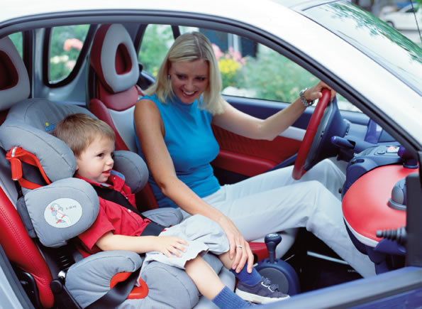
Правила перевозки ребенка в автомобиле
Безопасность маленького пассажира — превыше всего!
Ребенок, разумеется, не является уменьшенной копией взрослого.
Костная ткань у детей имеет волокнистую структуру, низкую концентрацию минеральных солей и большое количество воды. Соответственно, кости у ребенка более хрупкие. Поэтому, если ребенок получит сильный ушиб головы, эта травма будет намного серьезней, чем у взрослого, ведь велика вероятность задеть при этом мозг.
Есть свои нюансы и в строении детского скелета. Если у взрослого шейные позвонки не только «окостеневшие», но и имеют седловидную форму, то у ребенка шейные позвонки связаны между собой хрящами, а не костной тканью. Поэтому при сильном толчке у детей более вероятен перелом шейных позвонков, чем у взрослых. Ведь голова у ребенка составляет 25% всей массы тела (для сравнения у взрослого 6%), по этой причине в случае удара, происходящего при ДТП, голову как бы «отбрасывает» и вся нагрузка приходится на хрупкую неокрепшую шею ребенка.
Можно ли ребенка не пристегивать
При резкой остановке автомобиля, вызванной столкновением, тело человека, не зафиксированное ремнем безопасности, перемещается по салону по инерции примерно со скоростью движения автомобиля. Человек ударяется о детали салона, а в некоторых случаях даже вылетает через лобовое или через заднее стекло, получая серьезные травмы. Если машина переворачивается, то увеличивается вероятность перелома шеи. Это касается и взрослых, и детей, но по причинам, изложенным выше, для детей последствия оказываются более серьезными. Соответственно, ребенок в машине обязательно должен быть пристегнут.
Можно ли пристегнуть ребенка стандартным ремнем безопасности
Чтобы использование ремня было эффективным, он должен быть правильно закреплен. В противном случае, он может не уберечь, а дополнительно травмировать человека. «Взрослые» ремни не подходят ребенку по комплекции и росту, соответственно, они не могут быть правильно закреплены. Некоторые родители проводят ремень под рукой ребенка, но при резком торможении такое положение грозит вывихом или переломом, даже если машина едет на небольшой скорости. Особенно опасно, когда ремень проходит через шею ребенка, потому как существует вероятность удушения. Также нельзя допускать соскальзывания ребенка под ремень, что тоже чревато удушением (такой вариант возможен, если лямка ремня ослаблена). Из всего этого можно сделать вывод, что «взрослый» ремень ребенку противопоказан.

Можно ли ребенка держать на руках
При внезапном столкновении тело человека начинает движение по салону с большой скоростью. При этом его вес во много раз увеличивается. Поэтому в случае удара (даже при небольшой скорости автомобиля) вес ребенка увеличивается в разы. Удержать его будет не под силу даже крепкому сильному мужчине, не говоря уж о хрупкой маме. Кроме того, существует огромная доля вероятности, что взрослый, подавшись вперед при столкновении, может придавить ребенка собственным телом. Поэтому это один из наиболее опасных способов перевозки детей.

Детские автокресла
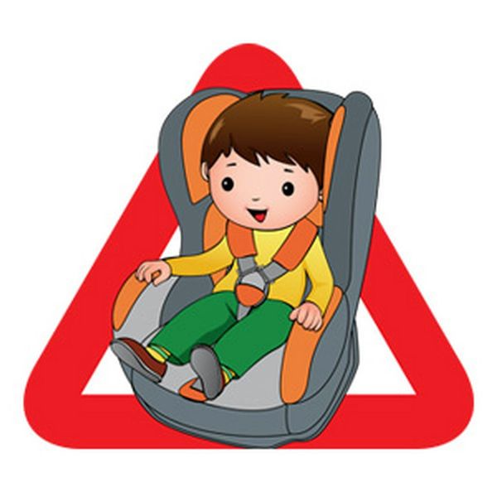
Детские автокресла учитывают выше перечисленные особенности организма ребенка, а также обеспечивают особый уровень безопасности для маленького пассажира. По статистике, эти устройства снижают риск травмы для младенцев на 71%, для детей до 3-х лет - на 54%, а для детей от 3-х до 12-ти лет - на 50%.
Существуют следующие группы кресел:
0 (вес ребенка от 0 до 10 кг и возраст до года),
0+ (0-13 кг и 0-1,5 года),
1 (9-18 кг и 1-4 года),
2 (15-25 кг и 3-7 лет),
3 (22-36 кг и 7-10 лет).
В принципе, указанные данные весьма приблизительны. Покупая кресло, необходимо обязательно взять ребенка с собой. Перед приобретением нужно усадить ребенка в кресло и проверить, удобно ли ему там сидеть (не искривляется ли позвоночник, располагается ли голова на подголовнике и т.д.). Не рекомендуется покупать кресло «на вырост», ведь от правильно подобранного кресла во многом зависит безопасность ребенка.
Все детские автокресла фиксируются либо штатными ремнями (большинство кресел), либо с помощью системы Isofix. Эта система представляет собой встроенные в детское кресло направляющие с замочками на конце и специальные скобы, встроенные в сидение автомобиля. Однако далеко не все автомобили имеют подобную систему.

Мать, отец — остановитесь.
В машине сами пристегнитесь,
Проверьте сиденье малыша,
Чтоб не рвалась потом душа
От боли корчась и крича.

